9月6日 星期五 下午 17:15 会议1

会议内容：了解研究方向

（1）流动性风险

·优化贷款；流动性分层；银行流动性网；网节点；业态模式分类；地位描述；看结构做微观评价；流动性在财务方法上做分析；因子分析流动模型预测；款匹配问题

（2）利率预测

·利率预测风险；基于财报，宏观分析利率因素；新方法预测利率；利率特点，中国、美国，针对shibor利率预测；

·突发事件的影响：做多时间序列，考虑扰动因素，假设在平稳中突然出现极端值，利率突然变化，它怎么反应跟上的，怎么描述这个模型

（3）积累文献的方法

·找论文，看了之后判断有没有用，看标题，看摘要，看效果如何，看一篇文章之后做笔记，然后和前面的结合对比融合

（4）找研究方向的思路

·没人做的问题，简单解决；有人做的问题，用独特方法解决；可解释性；若问题独特先以解决问题为主；问题上有一点新意，算法上有一点新意

（5）其他

·若输入输出都是时间序列，高斯过程可以处理多时间序列关系

·从模型角度反推数据集的特点，时间序列长期短期特点

·模型、输入输出、效果精度、输出结果

（6）总结

·先做shibor利率预测问题，后做流动性风险问题。

·下周任务为文献积累，于下次会议汇报结果。

9月11日 星期三 下午 16:30 会议2

会议内容：汇报个人论文积累

（1）汇报内容总结：

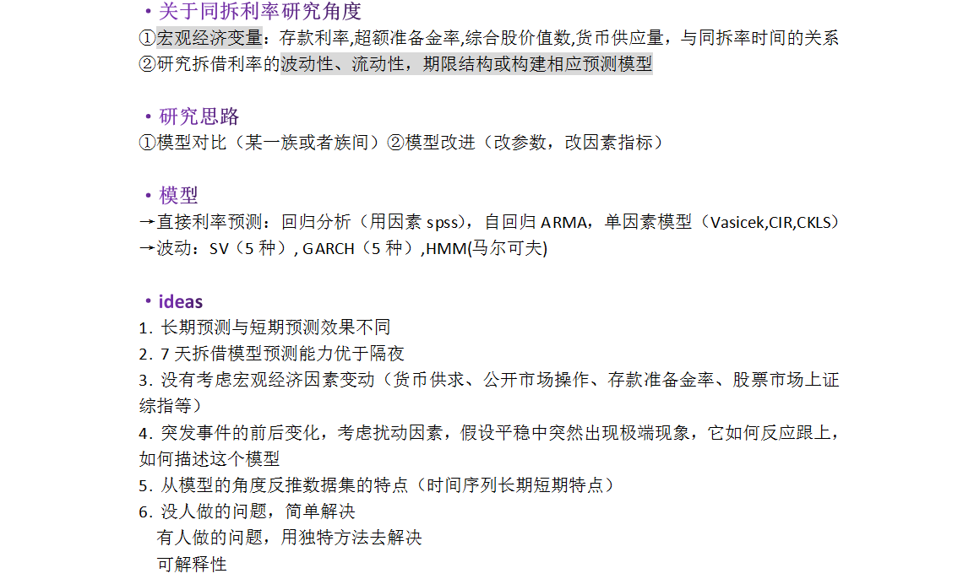

（2）知识积累

·QQPlot图、方法论（Problem→Modeling/Classification/Pdfy→Model{f(x)}→Evaluation）

·用ln()对数据处理，使数据变平稳

（3）新思路

·长期误差累积，找做长期的模型

·因素选择随时间变换，与国外因素选择对比，预测国内未来因素选择

（4）总结

1.研究步骤

·文献拓展阅读（外文文献）

·变量池积累（按文献、时间）

·机器学习相关的模型

·再结合实际问题看如何修改模型

2.下次汇报任务

·外文文献,leee,10-15年后的

·积累变量池，时间轴

9月18日 星期三 下午 16:00 会议3

会议内容：汇报变量池积累情况、老师思路描述、下一步分工

1. 变量池积累情况

2007年shibor产生，从2007年之后的论文里找变量池，其中有些特别的文章思路如：我国央行短期货币市场供求、货币政策以及假期效应三个维度，新股发行、准备金制度；“水平”、“倾斜”和“曲度”三个反映SHIBOR利率期限结构变动特征；主权信用评级新闻影响LIBOR波动率等。

其中常见的因素有，**M2 CPI 回购LIBOR汇率IP。**

1. 老师思路描述×3

>外文

研究问题的方法。让主编感兴趣的点。用一个新颖的方法用在经济上。Shibor prediction

>老师的想法

1）变量池（根据时间轴，变量的变化）把变量分类：长期变量，短期变量（给一点经济上解释，或者实证分析，预测，相关性，实验解释）怎么分长期变量，短期变量07年模型建好后，再用来预测08，09年的，

2）把所有变量放在当前用（文献做好一点）在变量池中快速找到适合当前的，通过一个方法（GA算法，遗传算法，随机森林）特征选择，把变量筛选出来（怎么样组合比较好）。再用一个逻辑做回归，返回一个误差值。

3）只看长期的变量，做一个基本的Model，混合高斯模型（MGP），某个时间点可以通过反推其他变量的预测，从方法上做一些创新。算法为卖点。

>变量池的数据采集（一起找，7天，年，月，日，季度，每个变量一个excel），文献扩展（外文），模型（LR）运用，模型结果评估，实验结果解释，写文章。

做一个7天再加一个季度的，因为有些宏观因素没有七天。

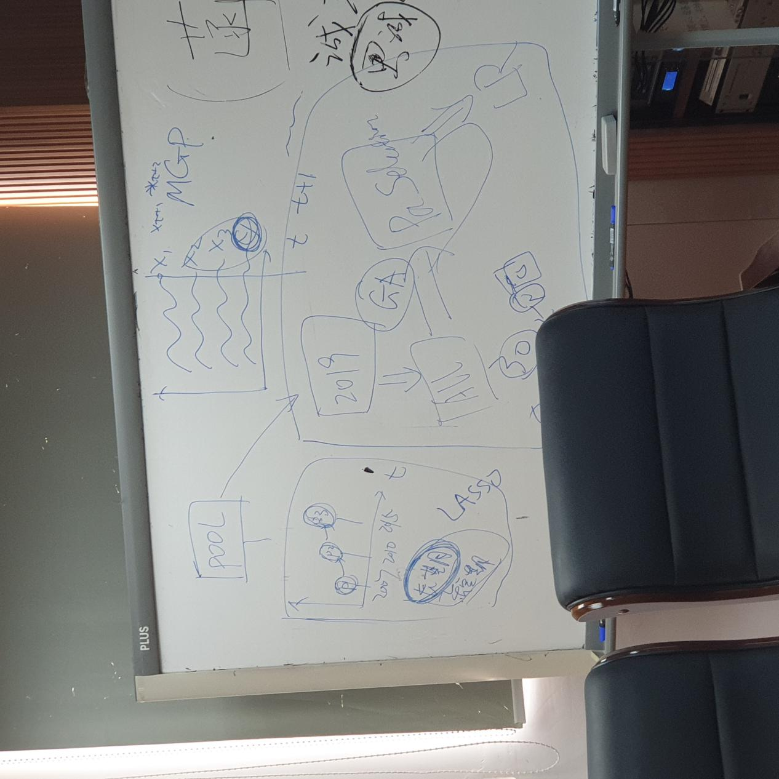

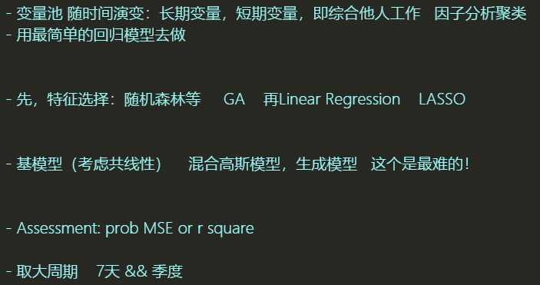

1. 下一步分工：寻找变量池的数据（要求包含7天和季度数据）、查找文献去看是否有论文思路与我们相似